# PJ2

**赵心怡 19307110452**

1 Train a Network on CIFAR-10.

尝试写了一个简单的卷积神经网络：

我的模型中含有以下内容：

(a) Fully-Connected layer;

(b) 2D convolutional layer;

(c) 2D pooling layer;

(d) Activations;

首先我们测试了在有和没有batch normalization的情况下的测试误差

(a) Batch-Norm layer;

(b) Drop out;

(c) Residual Connection;

(d) Others;

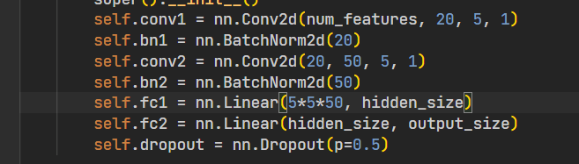

1. Try different number of neurons/filters;

(b) Try different loss functions (with different regularization);

(c) Try different activations;

Hidden 50

Accuracy： %71.59

Size100

Cross_entropy

optimizer

Acc: 73.82%

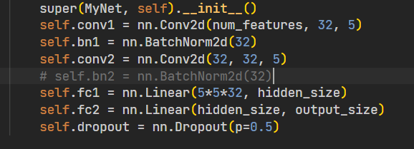

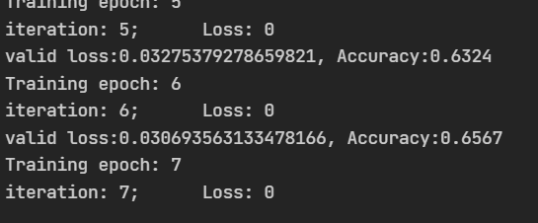

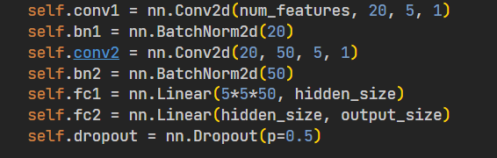

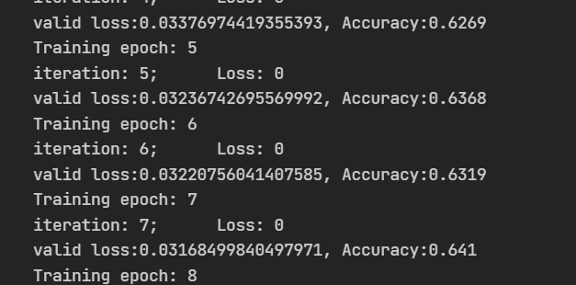

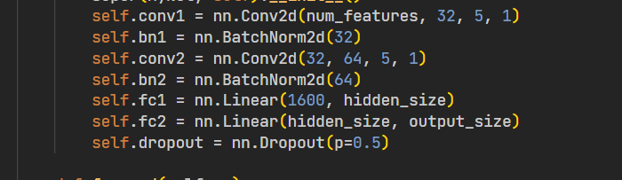

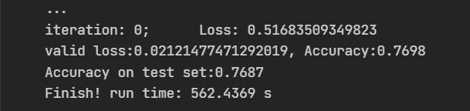

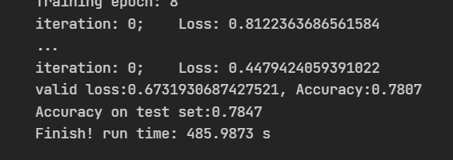

这个结果最屌

P=0.1差别不是很大

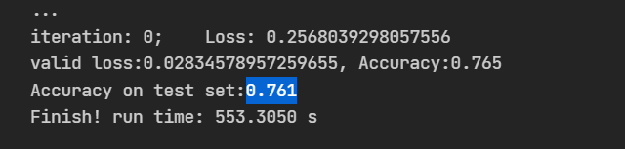

删掉了batch normal，准确度变低了

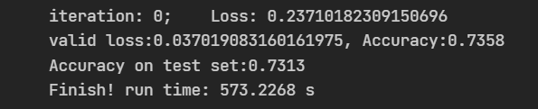

无batch nll_loss

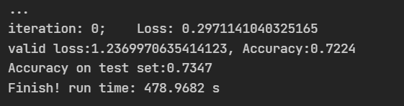

acc稍微变高了一点，但是省了好多时间

删掉dropout: no dropout的结果

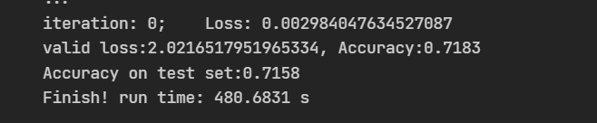

换成ADAM optimizer，别的都是最优的